UI规范

1. 尺寸标准 1080*1920（竖屏）
2. 怪物尺寸 按照怪物最大尺寸出一套就可以了。
3. 背景图 1080*1920
4. 能用.9图尽量用即可。参考：

[https://baijiahao.baidu.com/s?id=1588504042099595242&wfr=spider](https://baijiahao.baidu.com/s?id=1588504042099595242&wfr=spider&for=pc)

1. 每个界面需要一个假图，即在PS中摆好位置的示例图。
2. 动画使用DragonBones，具体参考官网示例。
3. 如果用帧动画的，帧数为30帧每秒。
4. 一些简单的FadeIn，FadeOut动画，可以不做动画，程序这边通过Tween实现。

UI粒子规范

1. 使用 UIParticleDemo 场景

2. 需要在 Canvas （1080*1920）下制作粒子，以及调整粒子大小。（这样保证尺寸能适配UI大小）

3. UI粒子，Scale Mode 必须是 Hierarchy。(这样保证不会有缩放问题)

4. 保证粒子 Prefab 根节点 Transform 为重置状态(pos 0, rot 0, scale 1)。（可以调节子节点的缩放，旋转，位置，这些都没问题）

## 补充：（内容参考UIParticleDemo ）

prefab不勾选Static

Layer 修改为 UI

（弹窗选择，Yes Change Children）

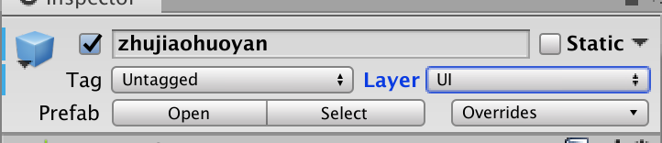

修改示例：

修改粒子“zhujiaohuoyan”，又包了一层父节点，重置Transform，子节点调节缩放300

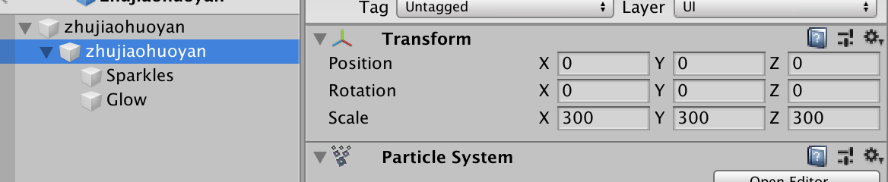

（或者不修改缩放通过修改粒子大小，形状，发射等达到同样效果，新制作粒子可以这样做。）

### 这里可以选择不同的背景图：

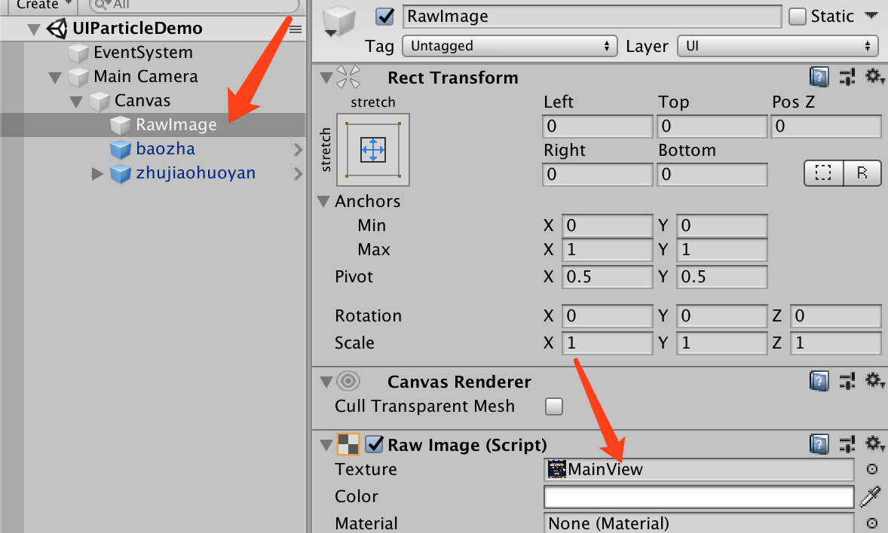

## 资源目录结构如下：

所有资源文件全部放在Resources/Effects/目录下，结构如图。

